Группа 1ТО 17.11.21г.
Преподаватель Мещерякова М. В.
Дисциплина ОДБ.10 Биология
1 пара

Тема занятия: «Организация генетического материала эукариот. Кариотип»

Дидактическая цель: создать условия для осознания, осмысления учебной информации и применения информационно-коммуникационных компетенций в стандартной ситуации через организацию самостоятельной работы.

Цели
Образовательная:
способствовать пониманию и осознанию характерных особенностей и функций хромосом; продолжить работу по усвоению основных понятий темы: хромосомы (гомологичные хромосомы);
формировать интеллектуальные умения: сравнивать, устанавливать причинно- следственные связи, обобщать, делать выводы, использовать различные источники информации.

Развивающая:
способствовать:
- формированию единой естественно научной картинымира;
- установлению внутрипредметных и межпредметныхсвязей;
- формированию ИКТ компетенцийо бучающихся.

Воспитательная:
-способствовать повышению уровня коммуникативной культуры ;
-поддерживать интерес к предмету через выполнение творческих заданий.

Глоссарий
Ген - элементарная единица наследственности, представленная биополимером - отрезком молекулы ДНК.
Хромосома - самовоспроизводящийся структурный элемент ядра клетки, содержащий ДНК, в которой заключена генетическая (наследственная) информация.
Гомологичные хромосомы - парные хромосомы, одинаковые по форме, размерам и набору генов.
Кариотип - диплоидный набор хромосом в соматических клетках организма; типичная для вида совокупность их признаков: число, размер, форма и особенности строения, постоянные для каждого вида.
Хромосомная карта- схема относительного расположении генов в хромосомах.

План занятия
1. Организация генетического материала эукариот.
2. Кариотип как важный систематический признак.
3. Значение изучения кариотипа для медицины.

1 Организация генетического материала эукариот.

Р.Броун 1831 год обнаружил ядро в препарате пробки дуба.
Состав ядра
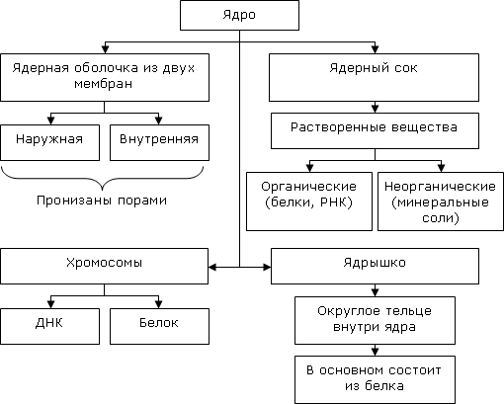

Хромосома - самовоспроизводящийся структурный элемент ядра клетки, содержащий ДНК, в которой заключена генетическая (наследственная) информация. Число, размер и форма хромосом строго определены и специфичны для каждого вида.
Хромосомы – органоиды ядра, образующиеся в период деления клетки. Каждая хромосома состоит из одной нити ДНК и белков.

Хромосомы являются носителями наследственной информации. Но большую часть своего существования они имеют вид тонких нитей, которые очень трудно изучать. Эти нити конденсируются и образуют четко очерченные хромосомы только во время клеточного деления.
В хромосоме можно выделить плечи. Эти плечи могут быть примерно одинаковыми или иметь разную длину. В таком случае выделяют длинное и короткое плечо хромосомы. В месте соединения двух хроматид в хромосоме расположена первичная перетяжка. В некоторых хромосом на плечах можно найти и вторичные перетяжки.
Классификация хромосом:
А) разноплечие хромосомы;
Б) равноплечие хромосом
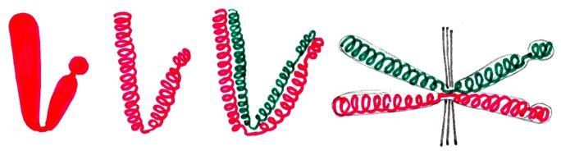

Б А

Каждая из хромосом метафазной пластинки имеет парную ей гомологичную хромосому. Гомологичные хромосомы дублируют одна одну. В каждой из хромосом такой пары находятся участки, которые кодируют одинаковые гены.
Хромосомы, одинаковые по форме и размеру и несущие одинаковые гены, гомологичные хромосомы.
Для каждого из видов эукариотичных организмов характерен определенный набор хромосом, который можно увидеть на метафазных пластинках клеток представителей этого вида. Этот набор хромосом называется кариотипом, и он является важным систематическим признаком. Важными характеристиками кариотипа является число, размер и форма хромосом, которые его составляют.

2.Хромосомный набор клетки – кариотип.

Кариотип – уникален. И если количество хромосом у разных организмов может совпадать (например: картофель и шимпанзе имеют по 48 хромосом), то форма и размеры, а также структура хромосом будет отличаться.

Рассмотрите в таблице кариотипы различных организмов:

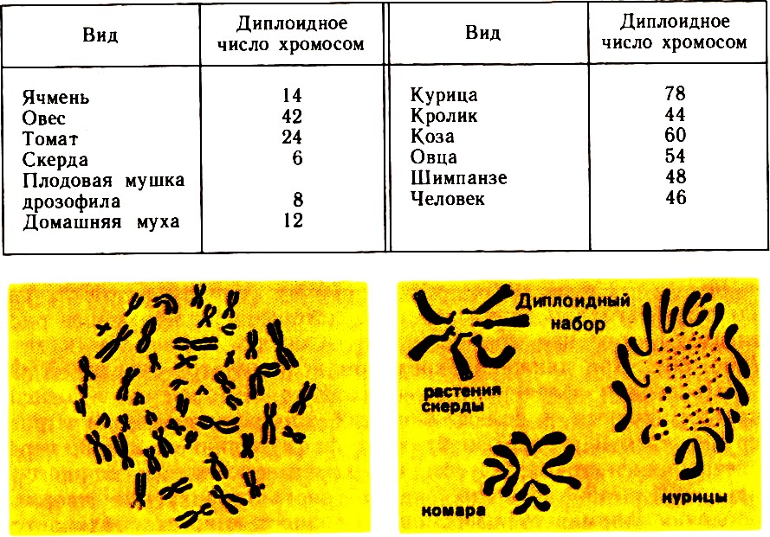

Клетки организма человека.

В диплоидном наборе, исходно половина хромосом досталась каждой клетке от материнской яйцеклетки и столько же хромосом – от сперматозоида отца.
Парные, т.е. одинаковые хромосомы, получили название – гомологичных хромосом.
Хромосома состоит из очень длинной нити ДНК и содержит множество генов (от сотен до тысяч). Гены в каждой хромосоме расположены в определенной последовательности, причем каждый ген в хромосоме имеет свое собственное место (называемое локусом). В дополнение к ДНК, в хромосомах содержатся другие химические компоненты, которые воздействуют на функцию гена.
За исключением определенных клеток (например, сперматозоидов и яйцеклетки, или эритроцитов), ядро каждой нормальной клетки человека содержит 23 пары хромосом, а в общей сложности — 46 хромосом. Обычно каждая пара состоит из одной материнской и одной отцовской хромосомы.
Существуют 22 пары неполовых (аутосомных) хромосом и одна пара половых хромосом. Парные неполовые хромосомы практически являются идентичными по размеру, форме, а также по расположению и количеству генов. Поскольку в каждой из спаренных неполовых хромосом содержится по одному соответствующему гену, копировать гены в этих хромосомах нет смысла.
23-я пара состоит из половых хромосом (X и Y).

Половые хромосомы
Эта пара половых хромосом определяет, будет ли плод мужского или женского пола. Мужчины имеют одну Х- и одну Y-хромосому. У мужчин Х-хромосома приходит от матери, а Y-хромосома — от отца. У женщин две Х-хромосомы — одна от матери, а другая от отца. Кое в чем половые хромосомы функционируют иначе, чем неполовые хромосомы.
Y-хромосома меньшего размера содержит гены, определяющие мужской пол, а также несколько других генов. Х-хромосома содержит намного больше генов, чем Y-хромосома, при этом у многих из этих генов функции не ограничиваются определением пола и не имеют аналогов в Y-хромосоме. У мужчин, в связи с отсутствием второй Х-хромосомы, эти дополнительные гены в Х-хромосоме не являются парными, и практически все из них выражены. Гены в Х-хромосоме называются сцепленными с полом, или же Х-сцепленными генами.

Следует отметить, что количество хромосом в определенных тканях и органах одной особи может отличаться от характерной для определенного вида. Например, в большинстве клеток организма позвоночных животных или цветочных растений все хромосомы представлены в виде гомологических пар. А вот в половых клетках этих организмов все хромосомы представлены только в одном экземпляре без своей гомологичной пары. Такой набор хромосом называется гаплоидным, а хромосомный набор обычных клеток - диплоидным. Это связано с особенностями полового размножения. В ходе этого процесса новый организм образуется в результате слияния двух половых клеток родителей. Если бы в половых клетках не происходило уменьшение числа хромосом, то каждое следующее поколение имело бы вдвое больше хромосом, чем их родители.
У человека 2n = 46 хромосом в соматической клетке, а в половых n = 23 хромосомы. Половые клетки содержат вдвое меньше хромосом, чем соматические. В этом заключается их биологический смысл: во время полового процесса происходит обмен генетической информацией и восстановление диплоидного набора: n + n =2n

Выводы:

1.У бизкородственных животных кариотипы во многом схожи, но имеют свои индивидуальные особенности в морфологическом и количественном отношении.
2. Кариотип – уникальный набор хромосом данного вида, характеризующийся количеством хромосом, их длиной, размерами плеч и положением центромеры.
3.Гены содержатся в хромосомах, которые находятся в ядре клетки.
4.В одной хромосоме содержится от сотен до тысяч генов.
5.В каждой нормальной клетке человека содержится 23 пары хромосом, то есть всего 46 хромосом.

3.Значение изучения кариотипа для медицины.
В природе встречаются случаи, когда количество хромосом в некоторых отдельных клетках или целых организмах меняется в кратное количество раз.
Изучение кариотипа человека важно для диагностики и профилактики наследственных болезней человека.
Хромосомные болезни - это группа врожденных патологических состояний, которые проявляются аномалиями развития и обусловлены нарушениями количества или структуры хромосом. Например, появление лишней хромосомы в 21-й паре хромосом
( 47 хромосом) человека приводит к развитию тяжелого наследственного заболевания - синдрома Дауна, потеря одной из половых Х-хромосом - к развитию синдрома Шерешевского - Тернера. А триплоидные цветочные растения не могут образовывать семена. Так, с использованием гибридизации особей были получены целый ряд видов культурных растений, например, слива, твердая и мягкая пшеницы. Ученые разработали методы профилактики наследственных заболеваний.

Закрепление учебного материала. Ответьте на контрольные вопросы.

- Почему ядро, считается носителем наследственной информации клетки?

- Какие клетки не имеют ядер?

-Что такое кариотип?
-Почему изучение кариотипа человека важно для медицины?
-Как строение хромосом связано с ее функциями?
ДЗ: выполните конспект лекции, ответьте на контрольные вопросы.
Фотоотчет отправить на эл адрес:meshcheryakova.rita@mail.ru
Срок сдачи отчета до 24.11 .20г.

Литература:
Беляев Д. К. Биология. 10 класс: учеб. для общеобразоват. организаций: базовый уровень / [Д.К. Беляев, Г.М. Дымшиц, Л.Н. Кузнецова и др.]; под ред. Д.К. Беляева и Г.М. Дымшица. - 3-е изд. - М.: Просвещение, 2016.
Самостоятельная работа обучающихся
Проработка конспектов занятия, учебных изданий и дополнительной литературы. Подготовка конспекта по вопросам: «Хромосомы, кариотип».

